TRƯỜNG ĐẠI HỌC KINH TẾ - ĐẠI HỌC ĐÀ NẴNG
KHOA THỐNG KÊ – TIN HỌC
––––––––––––––––––––––––



Tài liệu đặc tả yêu cầu
Hệ thống quản lý kho nguyên vật liệu của Đợi Coffe

Lớp : 50K21.1
Nhóm : 50Kk211.07

Da Nang, 2026
MỤC LỤC

1. OVERVIEW 3
1.1 Purpose 3
1.2 Business objectives 3
1.2.1 Bối Cảnh & Tổng Quan Về Đợi Coffee (Business Background) 3
1.2.2 Thực Trạng & Thách Thức Vận Hành (Context & Challenges) 3
1.2.3 Mục Tiêu Kinh Doanh Của Dự Án (Project Objectives) 4
1.3 Scope 4
2. OVERALL DESCRIPTION 7
2.1 User requirements 7
2.1.1 Business Requirements 7
2.1.2 Stakeholder Requirements 7
2.2 Business workflow 8
2.3 Use case diagram 8
3. FUNCTIONAL REQUIREMENTS 9
3.1 Tên Use case 1 9
3.1.1 Business Rules 9
3.1.2 Tên Use Case Con 1 9
3.1.3 Tên Use Case Con 2 10
3.2 Tên Use case 2 10
4. NON-FUNCTIONAL REQUIREMENTS 11
4.1 Performance requirements 11
4.2 Supportability requirements 11
5. SCREEN SPECIFICATION 12
5.1 Screen flow 12
5.2 Wireframe 12
5.2.1 Screen 1 12
6. REFERENCES 13

DANH MỤC HÌNH ẢNH
Hình 1. Sơ đồ luồng nghiệp vụ quy trình quản lý kho NVL tương lai 10
Hình 2. Sơ đồ use case hệ thống 11
Hình 3. Sơ đồ use case phân rã của chủ quán 12
Hình 4. Sơ đồ use case phân rã của Nhân viên 13

DANH MỤC BẢNG BIỂU

Tổng quan (OVERVIEW)

Mục đích của tài liệu (Purpose)
Tài liệu này mô tả chi tiết các yêu cầu nghiệp vụ, chức năng và quy trình vận hành của Hệ thống Quản lý Kho Nguyên vật liệu tại quán Đợi Coffee.
Tài liệu được xây dựng nhằm hỗ trợ:
- Giảng viên và Nhóm thực hiện: Nắm bắt tổng thể yêu cầu, phạm vi giải pháp và làm cơ sở đánh giá kết quả đồ án trong môn Phân tích và Thiết kế Hệ thống Thông tin.
- Chủ quán (Admin): Theo dõi, đối soát và xác nhận các yêu cầu nghiệp vụ thực tế trước khi hệ thống được phát triển.
- Đội ngũ Phát triển & Kiểm thử: Làm căn cứ kỹ thuật để thiết kế CSDL, lập trình chức năng và xây dựng kịch bản kiểm thử (Test Cases).
- Nhân viên vận hành: Tham khảo các quy trình thao tác nghiệp vụ bán hàng, nhập kho, kiểm kê và báo cáo hao hụt.

Mục tiêu kinh doanh (Business objectives)

1.2.1 Bối cảnh & Tổng quan về Đợi Coffee (Business Background)
- Tên cơ sở kinh doanh: Đợi Coffee
- Địa chỉ: 25 Nguyễn Xuân Khoát, An Hải, TP. Đà Nẵng.
- Mô hình kinh doanh: Quán cà phê phục vụ tại chỗ & bán mang đi (Take-away) với menu đa dạng bao gồm Cà phê truyền thống, Cà phê máy, Trà trái cây, Trà sữa và các dòng đồ uống pha chế chuyên sâu.
- Đặc điểm vận hành hiện tại:
  - Danh mục nguyên liệu đa dạng, bao gồm nhóm khô (Cà phê hạt, trà, siro, đường...) và nhóm nguyên liệu tươi/ngắn hạn (Sữa tươi, nước cốt dừa, kem béo, trái cây tươi...).
  - Tần suất nhập kho nguyên vật liệu định kỳ 1 tuần/lần.
  - Phương thức quản lý hiện tại dựa trên ghi chép sổ tay kết hợp cập nhật file Excel thủ công vào cuối ngày dựa trên công thức tính cost món.

1.2.2 Thực trạng & Thách thức vận hành (Context & Challenges)
- Mất thời gian & Dễ sai sót: Việc cập nhật tồn kho và tính toán thủ công bằng Excel vào cuối ngày tốn nhiều công sức, dễ dẫn đến nhầm lẫn dữ liệu giữa kho thực tế và file theo dõi.
- Nguy cơ thất thoát đơn hàng: Trong các khung giờ cao điểm, nhân viên dễ bỏ sót việc ghi nhận đơn hàng, gây thất thoát doanh thu và khó kiểm soát dữ liệu bán hàng theo thời gian thực.
- Khó kiểm soát hạn sử dụng (HSD): Các nguyên liệu ngắn hạn (sữa tươi, nước cốt dừa, kem béo) dễ hư hỏng nếu không được theo dõi HSD sát sao, hoặc rủi ro hỏng hóc nguyên liệu khi gặp sự cố mất điện.
- Chưa tự động hóa trừ kho & hao hụt: Chưa có công cụ tự động trừ tồn kho theo định lượng công thức món khi bán ra, cũng như chưa kiểm soát chặt chẽ tỷ lệ khấu hao pha chế, tặng món hoặc sự cố hỏng hóc.
- Thách thức khi mở rộng: Khó khăn trong việc quản lý tập trung và điều chuyển nguyên vật liệu khi quán định hướng phát triển thành chuỗi đa chi nhánh (Multi-branch).

1.2.3 Mục tiêu kinh doanh của dự án (Project Objectives)
Dự án được triển khai nhằm giải quyết toàn bộ bất cập trên với các mục tiêu trọng tâm:
- Tự động hóa quản lý kho: Tự động trừ lùi số lượng nguyên liệu tồn kho theo định lượng (công thức cost) ngay khi đơn hàng được xác nhận bán ra.
- Cảnh báo thời gian thực (Real-time Alerts): Tự động phát cảnh báo khi nguyên liệu sắp hết, sắp hết hạn sử dụng (trước 1 - 2 ngày) hoặc tồn đọng lâu (trên 1 tháng).
- Minh bạch hóa hao hụt & Thất thoát: Ghi nhận và phân loại chi tiết các khoản xuất kho đặc biệt (pha chế sai, hỏng do mất điện, chiết khấu/tặng món, chênh lệch kiểm kê thực tế).
- Trực quan hóa dữ liệu kinh doanh: Cung cấp hệ thống báo cáo (doanh thu, Nhập - Xuất – Tồn, món bán chạy) dưới dạng biểu đồ và bảng biểu, hỗ trợ trích xuất file Excel/PDF giúp chủ quán ra quyết định nhanh chóng.
- Phân quyền & Kiểm soát nội bộ: Phân định rõ quyền hạn giữa Admin (Chủ quán) và Nhân viên, bảo mật dữ liệu doanh thu và lưu vết toàn bộ lịch sử thao tác hệ thống.

Phạm vi (Scope)
- Organization Scope:
- Giải pháp này áp dụng trực tiếp cho toàn bộ hoạt động vận hành và kinh doanh của Đợi Coffee (Cơ sở chính tại 25 Nguyễn Xuân Khoát, An Hải, TP. Đà Nẵng).
- Đồng thời, kiến trúc hệ thống được thiết kế sẵn sàng hỗ trợ mô hình Đa chi nhánh (Multi-branch), cho phép quản lý riêng biệt dữ liệu kho/doanh thu theo từng cửa hàng hoặc tổng hợp dữ liệu toàn hệ thống khi mở rộng trong tương lai.
- User Scope: Hệ thống không mở cho tất cả nhân sự mà được phân quyền chặt chẽ theo 2 nhóm vai trò người dùng (User Roles) chính:
- Chủ quán (Admin): Toàn quyền truy cập và quản trị hệ thống; bao gồm quản lý danh mục món, công thức định lượng, danh bạ nhà cung cấp, duyệt phiếu xuất hủy/hao hụt, điều chỉnh kiểm kê, xem báo cáo doanh thu - tồn kho, quản lý tài khoản và cấu hình chi nhánh.
- Nhân viên (Pha chế / Phục vụ): Được cấp quyền thực hiện các thao tác vận hành hàng ngày bao gồm order bán hàng, chọn phương thức thanh toán, lập phiếu nhận hàng/nhập kho, lập phiếu báo cáo hao hụt và nhập số liệu kiểm kê thực tế cuối ca.
Lưu ý: Nhân viên bị giới hạn quyền, không được xem giá trị tổng kho, báo cáo tổng doanh thu và không được tự ý chỉnh sửa dữ liệu gốc.
- Functional Scope: Hệ thống bao gồm các nhóm Use Case trọng tâm sau
- Quản lý Tài khoản & Phân quyền: Đăng nhập xác thực (Password + OTP/PIN cho Admin), phân quyền chi tiết Admin/Nhân viên, lưu vết lịch sử thao tác hệ thống.
- Quản lý Danh mục & Công thức : Quản lý danh mục món bán, danh mục nguyên vật liệu (NVL), cấu hình định lượng công thức món, tự động quy đổi đơn vị tính.
- Quản lý Bán hàng & Trừ kho tự động: Thực hiện order tại máy POS, tự động trừ tồn kho theo định lượng công thức món kèm tỷ lệ khấu hao pha chế.
- Quản lý Nhập – Xuất & Điều chuyển Kho: Tạo đơn đặt hàng, tạo phiếu nhập kho từ nhà cung cấp (kèm đính kèm hình ảnh chứng minh hàng thiếu/lỗi), tạo phiếu báo cáo hao hụt/xuất hủy.
- Kiểm kê & Điều chỉnh Tồn kho: Ghi nhận số lượng kiểm kê thực tế cuối ca của nhân viên, tự động tính toán chênh lệch tồn kho và hỗ trợ Admin phê duyệt điều chỉnh.
- Cảnh báo Thông minh : Cảnh báo hết món trực tiếp trên màn hình order, gửi thông báo/email cho chủ quán khi NVL sắp hết, sắp hết HSD (trước 1–2 ngày) hoặc tồn đọng lâu (trên 1 tháng).
- Báo cáo & Thống kê : Tổng hợp báo cáo Nhập – Xuất – Tồn, báo cáo doanh thu/chi phí theo mốc thời gian real-time, danh sách món bán chạy, hỗ trợ trích xuất dữ liệu ra file Excel/PDF.
- Integration Scope: Hệ thống tích hợp với các điểm kết nối phần cứng và nền tảng bên ngoài
- Tích hợp Thiết bị Bán hàng : Đồng bộ trực tiếp với máy POS bán hàng tại quầy và máy in hóa đơn/tem nhãn.
- Tích hợp Đa nền tảng : Đồng bộ dữ liệu theo thời gian thực giữa giao diện Web/Desktop (dùng cho máy POS/Laptop quản trị) và Mobile App (dành cho Chủ quán xem báo cáo, nhận cảnh báo tức thời trên smartphone).
- Email cảnh báo: Tích hợp gửi thông báo/cảnh báo tức thời qua Email và Ứng dụng di động của chủ quán.
- Out of scope
- Tự động gửi đơn đặt hàng tới Nhà cung cấp: Hệ thống chỉ phát cảnh báo tồn kho và gợi ý số lượng cần nhập; không tự động phát hành hay gửi đơn đặt hàng trực tiếp tới NCC.
- Quản lý công nợ & hợp đồng với NCC: Chỉ dừng ở việc ghi nhận phiếu nhập và lưu ảnh chụp sự cố/hàng lỗi; không quản lý hợp đồng kinh tế hay đối soát công nợ.
- Quản lý bán hàng & POS chuyên sâu: Hệ thống chỉ nhận dữ liệu món bán ra để trừ lùi tồn kho; không quản lý sơ đồ bàn, in tem nhãn hay quản lý ca làm việc của quầy thu ngân.

MÔ TẢ TỔNG THỂ (OVERALL DESCRIPTION)

Yêu cầu người dùng (User requirements)

Yêu cầu nghiệp vụ (Business requirements)
Business Requirements | Mục tiêu
Nâng cao hiệu quả quản lý vận hành | Giảm thời gian, công sức và sai sót phát sinh từ việc quản lý thủ công hoạt động bán hàng và kho nguyên vật liệu.
Tối ưu hóa quản lý nguyên vật liệu | Kiểm soát hiệu quả tình trạng nhập, xuất, tồn kho và tự động trừ lùi tồn kho theo định lượng công thức món.
Kiểm soát hao hụt và thất thoát | Giảm thiểu thất thoát doanh thu và nguyên vật liệu do quên ghi nhận đơn hàng, pha chế sai, nguyên liệu hỏng hoặc các sự cố khác.
Kiểm soát hạn sử dụng và tồn kho | Cảnh báo kịp thời để hạn chế lãng phí nguyên vật liệu do hết hạn sử dụng (đặc biệt là nguyên liệu tươi) hoặc tồn đọng lâu ngày.
Tối ưu hóa chi phí & Dòng tiền kho | Tăng khả năng kiểm soát chi phí nhập hàng, giá trị kho thực tế, từ đó hỗ trợ chủ quán tối ưu dòng tiền nguyên vật liệu.
Hỗ trợ ra quyết định quản lý | Cung cấp hệ thống báo cáo trực quan về Nhập – Xuất – Tồn, chi phí nguyên liệu và biến động kho để chủ quán đưa ra quyết định nhập hàng phù hợp.
Tăng cường kiểm soát và bảo mật thông tin | Đảm bảo dữ liệu kho và doanh thu được quản lý theo đúng quyền hạn, lưu vết lịch sử thao tác và hạn chế truy cập/chỉnh sửa trái phép.

Yêu cầu các bên liên quan (Stakeholder requirements)
Stakeholder | Requirement
Chủ quán (Admin) | - Quản lý danh mục nguyên vật liệu, định mức công thức món và thông tin danh bạ Nhà cung cấp.  - Phê duyệt các phiếu nhập kho, phiếu xuất hủy, báo cáo hao hụt sự cố và điều chỉnh chênh lệch kiểm kê.  - Nhận cảnh báo thời gian thực khi nguyên vật liệu sắp hết, sắp hết hạn sử dụng (1- 2 ngày) hoặc tồn đọng lâu ngày.  - Theo dõi hệ thống báo cáo tổng quan Nhập – Xuất – Tồn, chi phí kho và biểu đồ doanh thu/chi phí.  - Quản lý tài khoản người dùng, phân quyền truy cập và kiểm tra lịch sử thao tác của nhân viên.
Nhân viên (Pha chế / Order) | - Thực hiện order bán hàng, chọn hình thức thanh toán và xem thông báo cảnh báo hết món trên màn hình.  - Kiểm tra hàng và lập phiếu nhập kho khi nhận nguyên vật liệu giao từ Nhà cung cấp (kèm đính kèm ảnh minh chứng sự cố/hàng lỗi để đối soát với NCC).  - Tra cứu thông tin liên hệ và danh mục hàng hóa của Nhà cung cấp để hỗ trợ quá trình lập đơn đặt hàng.  - Lập phiếu báo cáo hao hụt, hỏng món hoặc sự cố nguyên vật liệu phát sinh trong ca làm việc.  - Nhập số liệu kiểm kê nguyên vật liệu thực tế cuối ca làm việc nhanh chóng, chính xác.

Business workflow
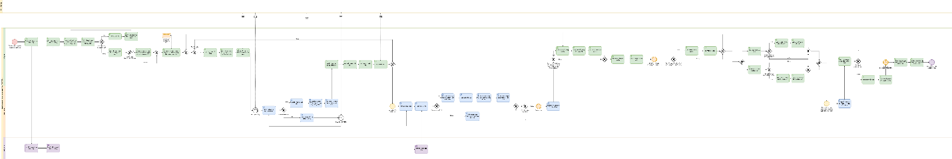
Hình 1. Sơ đồ luồng nghiệp vụ quy trình quản lý kho NVL tương lai

Use case diagram

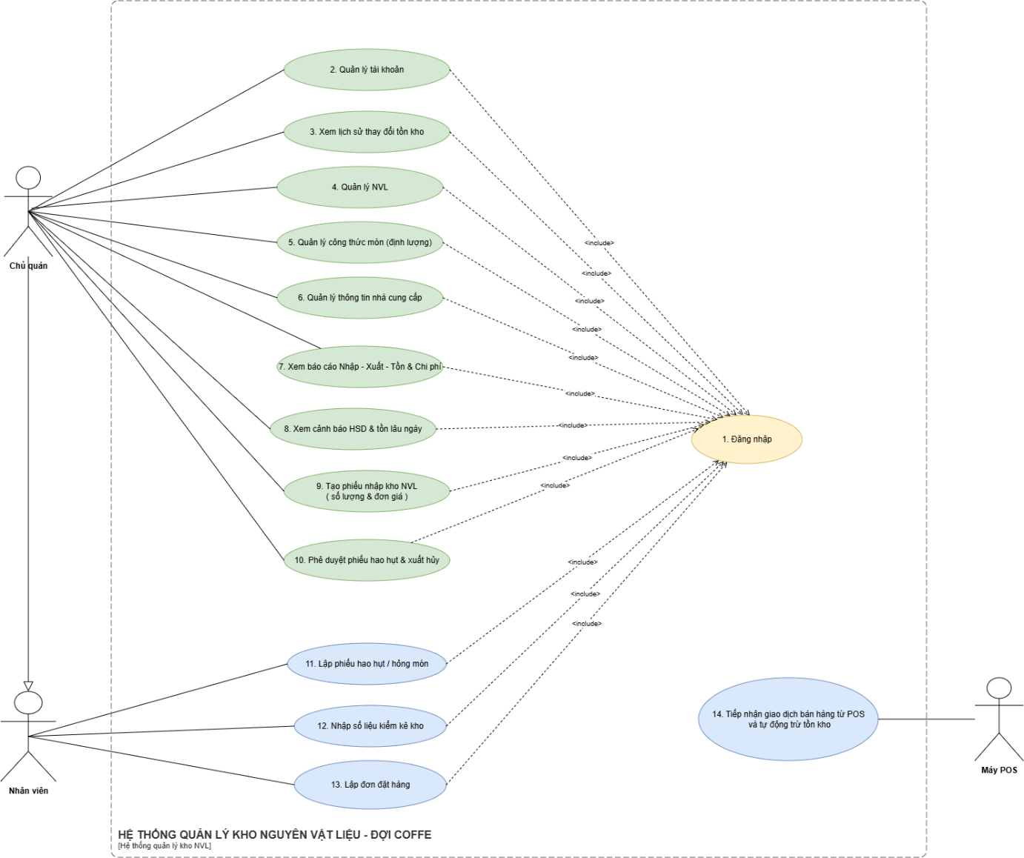
Hình 2. Sơ đồ use case hệ thống
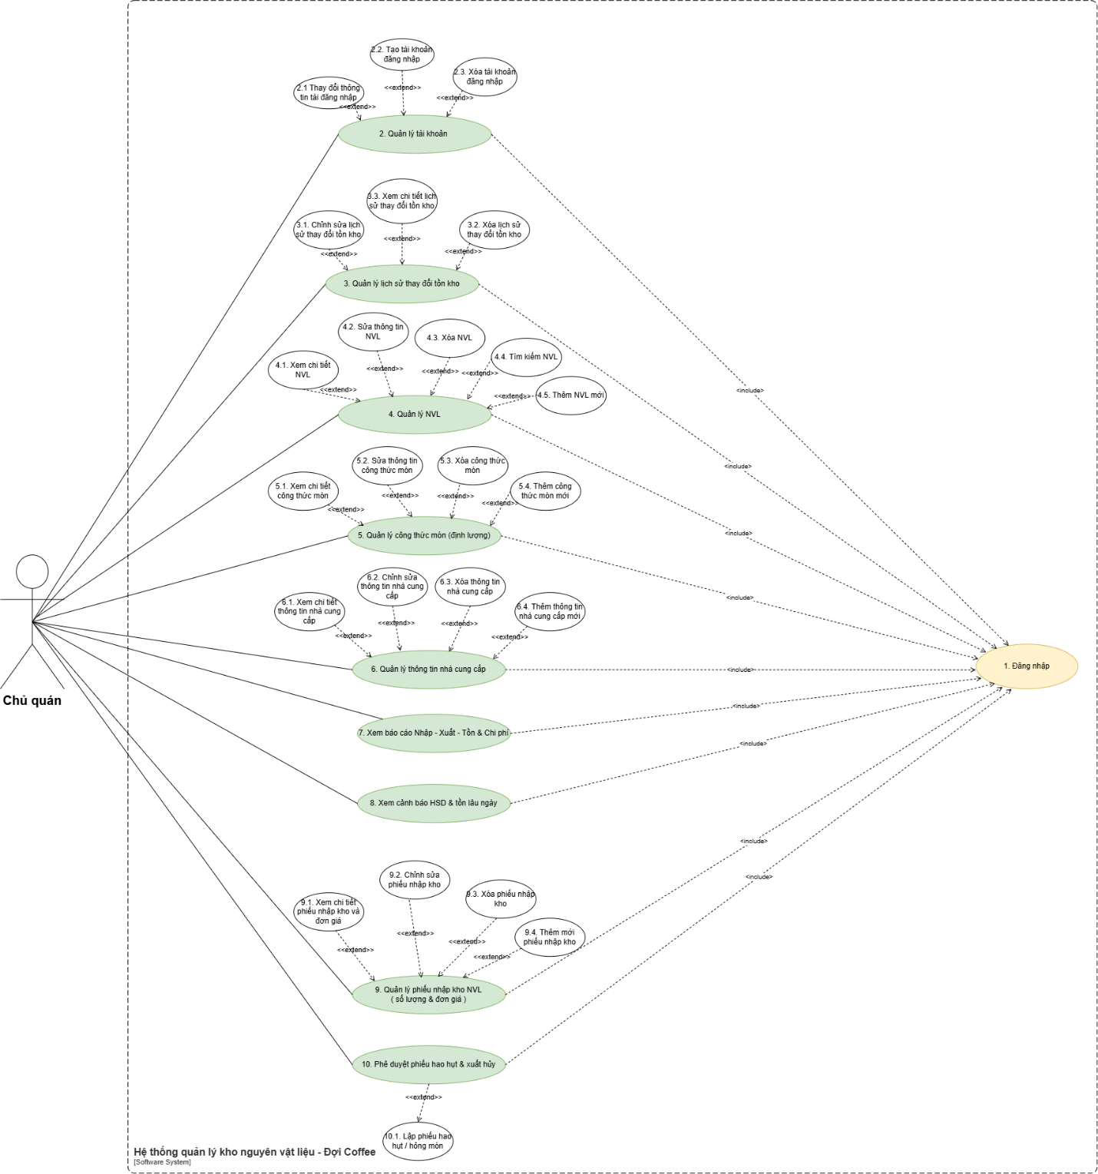
Hình 3. Sơ đồ use case phân rã của chủ quán
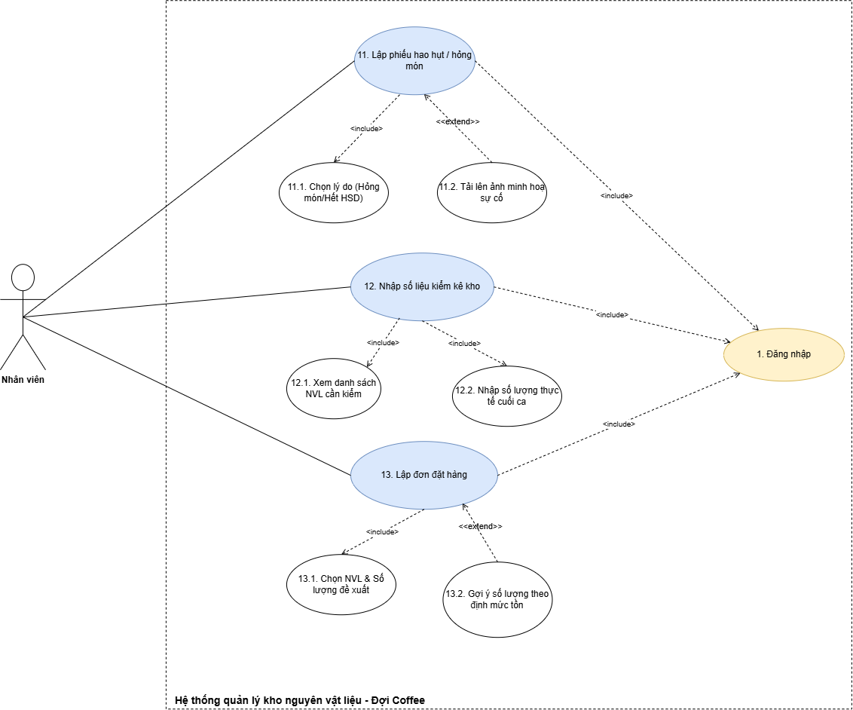
Hình 4. Sơ đồ use case phân rã của Nhân viên

FUNCTIONAL REQUIREMENTS

Tên Use case 1
(Mô tả khái quát UC)
(Đưa ra hình phân rã UC (nếu có))

Business rules
Lưu ý khi viết business rules:
- Business rules là phần mô tả chi tiết business requirement ở trên.
- Cần viết rõ ràng, chi tiết.
Ví dụ minh họa cho việc chi tiết hóa business requirement thành các business rules.
Business Requirement | Business Rules
Hệ thống ghi nhận luôn số CMND mới và cũ của khách hàng | Trường “Số CMND hiện tại” bao gồm 12 ký tự số  Trường “Số CMND cũ” bao gồm 9 ký tự số  Trường “Có số CMND cũ” là Option Set (Yes/ No):  Nếu Yes => trường “Số CMND cũ” mark required  Nếu No => trường “Số CMND cũ” bỏ required
Business rules trình bày dưới dạng bảng như sau:
ID | Business rules
BR-UC1-01 | ....
BR-UC1-02 | ....

(Phần tiếp theo đi mô tả chi tiết cho UC. Nếu có phân rã thì mô tả chi tiết cho UC con, chứ không mô tả UC lớn)

Tên use case con 1
Ví dụ về mô tả chi tiết UC như bảng dưới đây.
Use case ID | 1.1
Use case name | Cho mượn sách
Description | Là thủ thư, tôi muốn cho sinh viên mượn sách
Actors | Thủ thư
Priority | High
Triggers | Thủ thư chọn mở chức năng cho mượn sách
Pre-conditions | - Thẻ mượn hợp lệ  - Số lượng sách đang mượn của người mượn không bị quá quy định
Post-conditions | - Người mượn được mượn sách  - Thông tin mượn sách được lưu vào trong hệ thống
Main flow | - Kiểm tra thẻ đọc  - Kiểm tra quyền mượn sách  - Nhập mã sách  - Nhập tình trạng sách  - Tính số ngày được mượn  - Lưu thông tin mượn sách  - In phiếu mượn
Alternative flows | 3a. Quét mã sách  3a1. Máy quét lấy mã và đưa vào mục “Mã sách” và quay lại bước 4.
Exception flows | 1a. Nếu thẻ không hợp lệ, hệ thống hiển thị thông báo “Thẻ không hợp lệ” và kết thúc.  2a. Nếu số lượng sách đã mượn = số lượng sách tối đa được mượn thì hiển thị thông báo “Không được mượn thêm sách” và kết thúc  3b. Nếu mã sách không tồn tại trong hệ thống thì hiển thị thông báo “Không tồn tại sách, kiểm tra lại” và kết thúc  6a. Nếu lưu không thành công thì hiển thị thông báo “Có lỗi xảy ra” và kết thúc
Business rules | N/A
Non-functional requirement | N/A

Sau khi mô tả xong thì đưa activity diagram vào đây.

Tên use case con 2
....

Tên Use case 2
....

NON-FUNCTIONAL REQUIREMENTS
Liệt kê các yêu cầu phi chức năng dưới dạng bảng, có chia thành các mục rõ ràng. Ví dụ:

Performance requirements
ID | Non-functional requirements
NFR-01 | ....
NFR-02 | ....

Supportability requirements
ID | Non-functional requirements
NFR-01 | ....
NFR-02 | ....

SCREEN SPECIFICATION

Screen flow
Đưa hình screen flow vào đây.

Wireframe

Screen 1
Đưa wireframe màn hình vào đây, nhớ đánh số các item. Sau đó, đưa ra bản mô tả cho các item trong màn hình theo bảng gợi ý sau đây.
ID | Item | Type | Validation | Notes
1

Chú ý: trên màn hình đánh số item như thế nào thì để ID của item với số tương ứng.

REFERENCES

